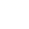
专题训练08 解析几何
一、单选题
1．已知直线与圆有公共点，且公共点的横､纵坐标均为整数，则满足的有（ ）
A．40条 B．46条 C．52条 D．54条

二、多选题
2．已知直线与椭圆交于两点，点为椭圆的下焦点，则下列结论正确的是（ ）
A．当时，，使得
B．当时，，
C．当时，，使得
D．当时，，

3．三支不同的曲线交抛物线于点，为抛物线的焦点，记的面积为，下列说法正确的是（ ）
A．为定值 B．
C．若，则 D．若，则

4．已知点P为直四棱柱ABCD－A₁B₁C₁D₁表面上一动点，四边形ABCD为正方形，，E为AB的中点，F为DD₁的中点，则下列说法正确的是（ ）
A．过A₁，C₁，E三点的平面截该四棱柱所得截面的面积为
B．过C₁，E，F三点的平面截该四棱柱所得的截面为五边形
C．若平面A₁C₁E，则点P的轨迹长度为
D．若动点P到棱BB₁的距离为，则点P的轨迹长度为

5．在正方体中，，点P满足，其中，则下列结论正确的是（ ）
A．当平面时，与所成夹角可能为
B．当时，的最小值为
C．若与平面所成角为，则点P的轨迹长度为
D．当时，正方体经过点､P､C的截面面积的取值范围为

6．在椭圆中，其所有外切矩形的顶点在一个定圆上，称此圆为该椭圆的蒙日圆.该圆由法国数学家Monge（1746-1818）最先发现.若椭圆，则下列说法正确的有（ ）
A．椭圆外切矩形面积的最小值为48
B．椭圆外切矩形面积的最大值为48
C．点为蒙日圆上任意一点，点，，当取最大值时，
D．若椭圆的左､右焦点分别为，，过椭圆上一点和原点作直线与蒙日圆相交于点，，则

7．已知正方体的棱长为2，E为线段的中点，，其中，则下列选项正确的是（ ）
A．时，
B．时，的最小值为
C．时，直线与面的交点轨迹长度为
D．时，正方体被平面截的图形最大面积是

三、填空题
8．已知实数，则的取值范围是______.

9．曲线是平面内与三个定点和的距离的和等于的点的轨迹.给出下列四个结论：
①曲线关于轴、轴均对称；
②曲线上存在点，使得；
③若点在曲线上，则的面积最大值是1；
④曲线上存在点，使得为钝角.
其中所有正确结论的序号是__________.

10．已知平面向量，，，，则的取值范围是__________．

四、解答题
11．已知椭圆C：的离心率为，左､右焦点分别为，，过的直线交椭圆于M，N两点，交y轴于P点，，，记，，的面积分别为，，.
(1)求椭圆C的标准方程；
(2)若，，求m的取值范围.

12．已知双曲线上的所有点构成集合和集合，坐标平面内任意点，直线称为点关于双曲线的“相关直线”．
(1)若，判断直线与双曲线的位置关系，并说明理由；
(2)若直线与双曲线的一支有2个交点，求证：；
(3)若点，点在直线上，直线交双曲线于，，求证：．

13．已知椭圆:，，．椭圆内部的一点，过点作直线交椭圆于，作直线交椭圆于．、是不同的两点．
(1)若椭圆的离心率是，求的值；
(2)设的面积是，的面积是，若，时，求的值；
(3)若点，满足且，则称点在点的左上方．求证：当时，点在点的左上方．

14．已知双曲线为双曲线的右焦点，过作直线交双曲线于两点，过点且与直线垂直的直线交直线于点，直线交双曲线于两点.
(1)若直线的斜率为，求的值；
(2)设直线的斜率分别为，且，记，试探究与满足的方程关系，并将用表示出来.

15．已知点分别是双曲线的左右焦点，过的直线交双曲线右支于两点，点在第一象限．
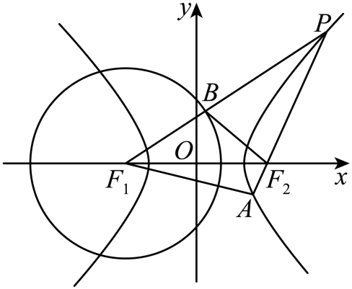
(1)求点横坐标的取值范围；
(2)线段交圆于点，记的面积分别为，求的最小值．

16．在平面直角坐标系中，一动圆经过点且与直线相切，设该动圆圆心的轨迹为曲线C．
(1)求C的方程；
(2)过点F且斜率为的直线l与C交于A，B两点，点P是C上的一点，且，直线OP与直线交于Q点，点M是线段PQ的中点，求的值．

17．已知椭圆的中心为坐标原点，对称轴为轴、轴，且点和点在椭圆上，椭圆的左顶点与抛物线的焦点的距离为.
(1)求椭圆和抛物线的方程；
(2)直线与抛物线变于两点，与椭圆交于两点.
（ⅰ）若，抛物线在点处的切线交于点，求证：；
（ⅱ）若，是否存在定点，使得直线的倾斜角互补?若存在，求出的值；若不存在，请说明理由.

18．（1）试求函数的最小值；
（2）设a、b都是实数，试求：的最小值.

19．已知直线与直线相交于点P，其中，设动点P的轨迹为曲线，直线，恒过定点C．
(1)写出C的坐标，并求曲线的方程；
(2)若直线与曲线交于A，B两点，在x轴上是否存在定点N，使得恒成立？若存在，求出点N坐标；若不存在，说明理由．

20．下面是某同学在学段总结中对圆锥曲线切线问题的总结和探索，现邀请你一起合作学习，请你思考后，将答案补充完整．
(1)圆上点处的切线方程为 ．理由如下： ．
(2)椭圆上一点处的切线方程为 ；
(3)是椭圆外一点，过点作椭圆的两条切线，切点分别为A，B，如图，则直线的方程是 ．这是因为在，两点处，椭圆的切线方程为和．两切线都过点，所以得到了和，由这两个“同构方程”得到了直线的方程；
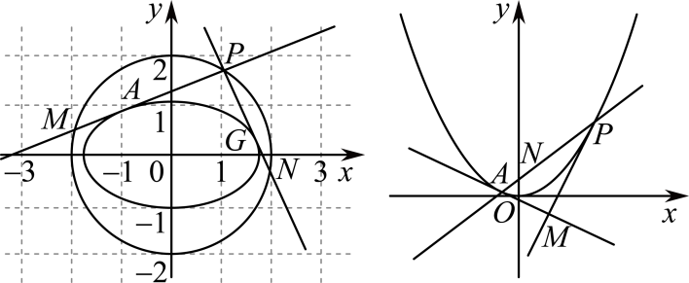
(4)问题（3）中两切线，斜率都存在时，设它们方程的统一表达式为，由，得，化简得，得．若，则由这个方程可知点一定在一个圆上，这个圆的方程为 ．
（5）抛物线上一点处的切线方程为；
（6）抛物线，过焦点的直线与抛物线相交于A，B两点，分别过点A，B作抛物线的两条切线和，设，，则直线的方程为．直线的方程为，设和相交于点．则①点在以线段为直径的圆上；②点在抛物线的准线上．

21．若A、B是抛物线上的不同两点，弦（不平行于y轴）的垂直平分线与x轴相交于点P，则称弦是点P的一条“相关弦”．已知当时，点存在无穷多条“相关弦”．给定．
(1)证明：点的所有“相关弦”的中点的横坐标相同；
(2)试问：点的“相关弦”的弦长中是否存在最大值？若存在，求其最大值（用表示）；若不存在，请说明理由．

22．已知双曲线E：（，）一个顶点为，直线l过点交双曲线右支于M，N两点，记，，的面积分别为S，，.当l与x轴垂直时，的值为.
(1)求双曲线E的标准方程；
(2)若l交y轴于点P，，，求证：为定值；
(3)在（2）的条件下，若，当时，求实数m的取值范围.

23．如图，平面直角坐标系中，点为轴上的一个动点，动点满足，又点满足.
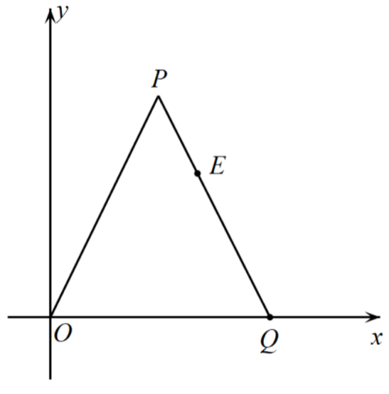
(1)求动点的轨迹的方程；
(2)过曲线上的点（）的直线与，轴的交点分别为和，且，过原点的直线与平行，且与曲线交于、两点，求面积的最大值.

五、双空题
24．如图,某市一学校位于该市火车站北偏东方向,且,已知是经过火车站的两条互相垂直的笔直公路,及圆弧都是学校道路,其中,以学校为圆心,半径为的四分之一圆弧分别与相切于点.当地政府欲投资开发区域发展经济,其中分别在公路上,且与圆弧相切,设,的面积为.
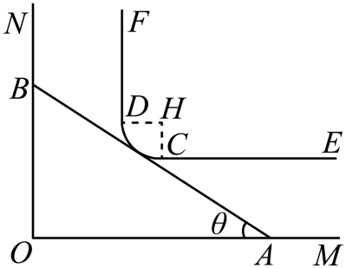
（1）求关于的函数解析式：__________.
（2）当=_________时,面积为最小,政府投资最低
成套的课件成套的教案成套的试题成套的微专题尽在高中数学同步资源大全QQ群552511468也可联系微信fjmath加入百度网盘群4000G一线老师必备资料一键转存自动更新永不过期

